Бердников Сергей Васильевич
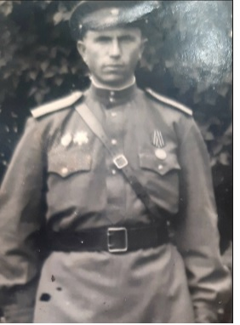
/фото с сайта «Память народа»/
13.06.1909 – 21.04.1966
Место рождения: Бижбулякский район, с. Вознесенка
Национальность: украинец
Образование: 7 классов
Предыдущее место работы: Демский совхоз
В Тймазинском совхозе с 05.05.1950 по 09.11. 1965
Должности: - управляющий СТФ,
- зам.директора по хозяйственной части
- управляющий центральным отделением
/ из учетной карточки. Туймазинский архив/
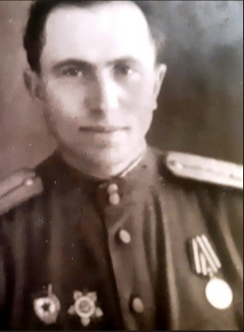
/фото с сайта «Память народа»/
Место службы:
- 320 гв. сп 129 гв. гсд, Род войск: Стрелковые войска,
Период действия: 09.10.1943 - 11.05.1945

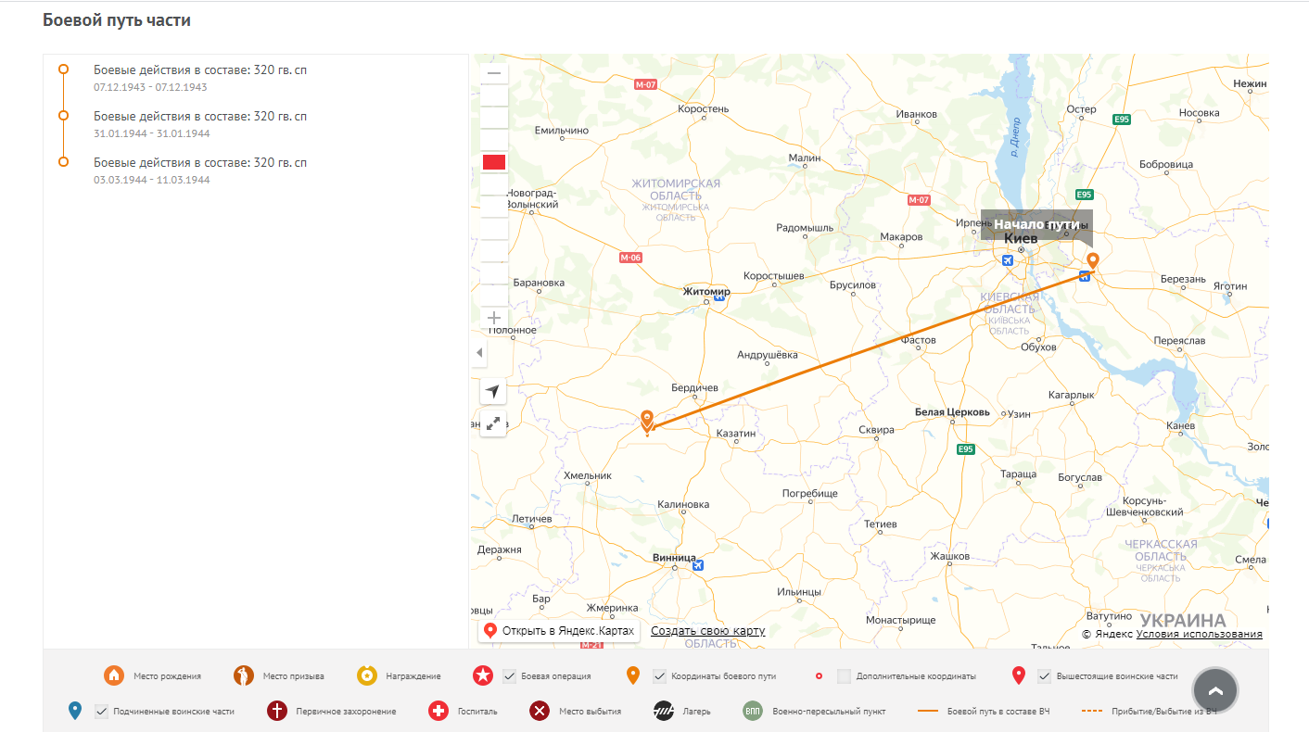

Награды:
- Орден Отечественной войны I степени/29.04.1945/

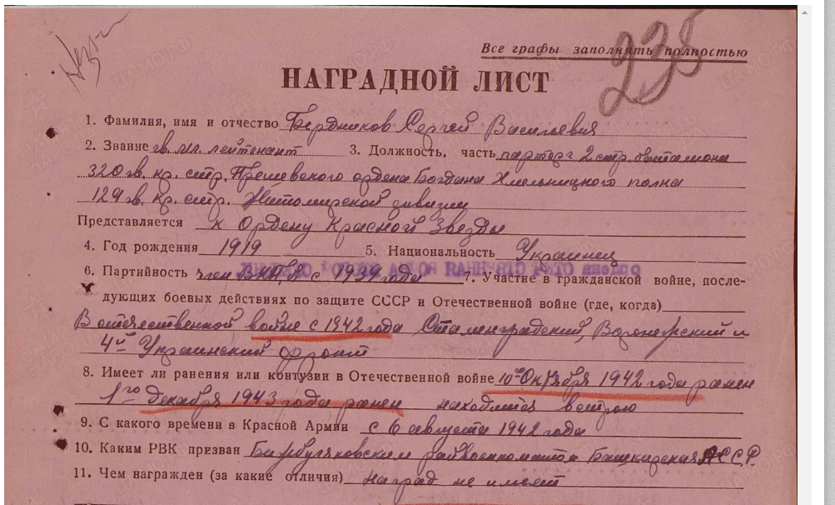
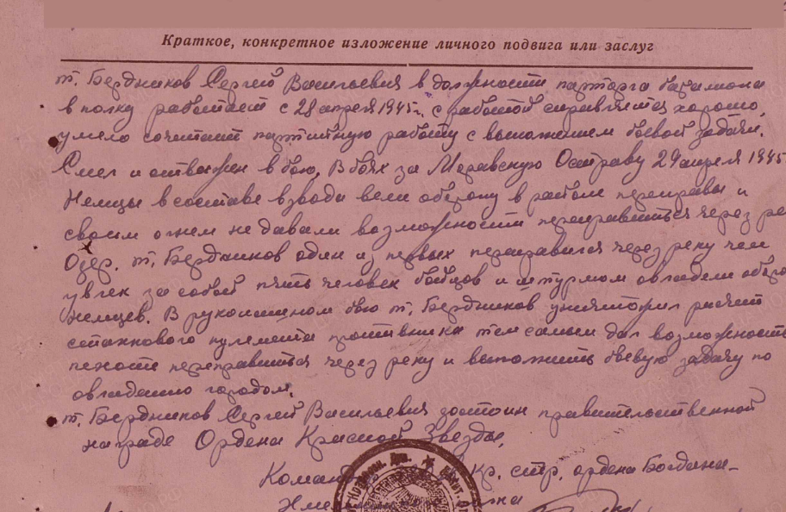

- медаль « За победу над Германией в Великой Отечественной войне 1941-1945 гг.»
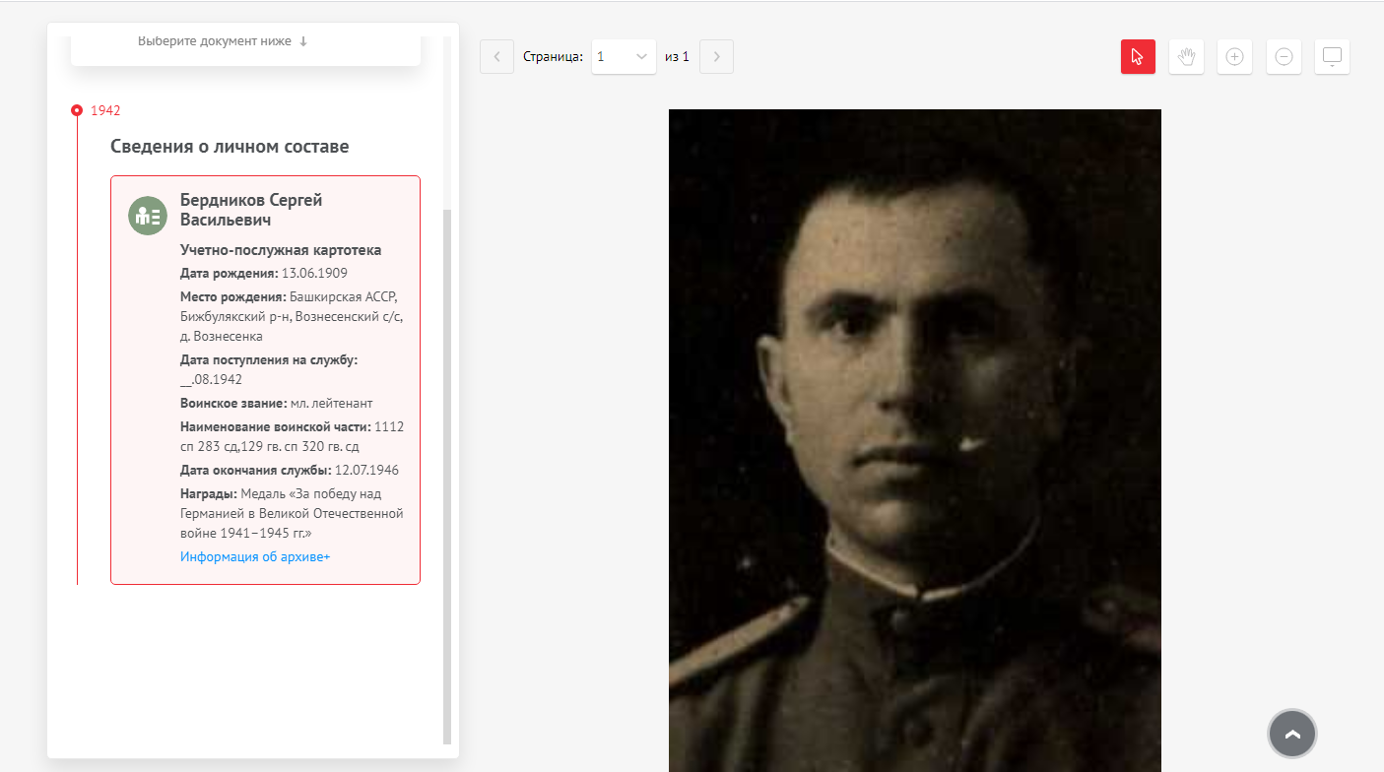
/с сайта « Память народа»/
В памяти рабочих совхоза остался как грамотный управляющий, честный труженик, преданный работе. Похоронен на кладбище с. Воздвиженка, рядом с матерью и сестрой. Родственники (внуки)проживают в г. Солнечногорск Московской области

